
Regolamento Gran Galà
Finale Tour Talent For Dance
LUCCA

5 e 6 Giugno 2027

ORGANIZZATORI:

L'evento è organizzato da Talent For Dance, con sede in Via Paolo Anfossi 28r, Genova.

TEATRO e ORARI:
L’evento si svolgerà presso il Teatro Del Giglio Giacomo Puccini, Piazza del Giglio, 13/15, 55100 Lucca LU.
- Misure palco 14 x 11,70 (non sono previste prove palco).
Il concorso si svolgerà in due giornate:
- Sabato 5 Giugno 2027:
- 1° Tempo inizio ore 09.00 parteciperà la categoria BABY-SUPERBABY
- 2° Tempo inizio ore 13:00 parteciperà la categoria CHILDREN

Domenica 6 Giugno 2027:

- 1° Tempo inizio ore 09.00 parteciperà la categoria JUNIOR
- 2° Tempo inizio ore 13:00 parteciperà la categoria SENIOR

Alla fine di ogni tempo ci saranno le premiazioni.
Gli orari sono indicativi e possono subire variazioni in base al numero di iscritti all’evento stesso.

- Venerdì 28 Maggio 2027: Verrà inviata la scaletta a tutte le scuole di danza iscritte
- Mercoledì 2 Giugno 2027 ore 09.00: Termine ultimo per richiedere le modifiche
- Giovedì 3 Giugno 2027 ore 12.00: Termine ultimo per caricare la musica
- Dopo il concorso verranno inviate le classifiche con le votazioni dei Giudici.
Lo staff di Talent for Dance cercherà di distanziare il più possibile i ballerini che si esibiscono in più coreografie ma, nel caso in cui questo non fosse possibile, verranno fatte delle pause apposite, durante l’evento, per poter permettere un breve riposo e il cambio d’abito al ballerino stesso.
MUSICA
I brani musicali dovranno essere caricati in formato MP3 direttamente sul sito, durante la registrazione delle coreografie oppure successivamente, entro e non oltre la data indicata precedentemente, accedendo alla propria area riservata tramite nome utente e password, i file dovranno essere nominati con il nome coreografia.
Non saranno accettati invii tramite e-mail. I file musicali dovranno essere caricati esclusivamente attraverso la piattaforma online.
Durata massima dei brani
- Gruppi: 3 minuti e 30 secondi
- Passi a Due: 2 minuti e 50 secondi
- Assoli: 2 minuti e 30 secondi

SEZIONI
- Classico/Neoclassico
- Modern/Jazz
- Contemporaneo
- Street dance
- Latini
- Composizione Coreografica

CATEGORIE

- Super Baby: 5-6 anni
- Baby: 7-9 anni
- Children: 10-12 anni
- Junior: 13-15 anni
- Senior: over 16 anni

MODALITÀ DI PARTECIPAZIONE

- Solista
- Passo a Due
- Gruppo

COME DETERMINARE LA CATEGORIA DEI GRUPPI

- La categoria viene determinata calcolando la media aritmetica dell'età dei partecipanti.

COME ISCRIVERSI

L'iscrizione deve essere effettuata online tramite il sito www.talentfordance.it. Per supporto telefonico:

- Numero: 350/1024888 (lunedì-venerdì, 9.30 – 13.00)
- Termine ultimo per l'iscrizione: 10 giorni prima dell’evento.

QUOTE DI ISCRIZIONE

- Assolo: € 49,00
- Passo a Due: € 33,00 per partecipante (totale € 66,00)
- Gruppo: € 27,00 per partecipante

Il pagamento deve essere effettuato al momento dell’iscrizione, tramite carta di credito o bonifico bancario.

Dati per il bonifico:
- Beneficiario: TALENT FOR DANCE
- IBAN: IT62T0200801440000107076369
- Causale: numero d'ordine

METODO DI VOTAZIONE DELLA GIURIA

Ogni giudice assegnerà 3 voti per ciascuna esibizione, in un intervallo da 0 a 100, valutando:

- Tecnica
- Espressività
- Espressione coreografica

Il pubblico potrà votare tramite smartphone, visitando il sito www.talentfordance.it, cliccando sulla città interessata e andando nella sezione “voto del pubblico” del tempo interessato. Ogni persona del pubblico potrà effettuare una votazione.
La coreografia che riceverà più voti sarà premiata con il Premio del Pubblico.

ACQUISTO BIGLIETTI PER IL PUBBLICO

Tipologie di biglietto

I biglietti consentono l'accesso a uno o più tempi di spettacolo, a scelta dello spettatore. La Rassegna è considerata a tutti gli effetti come un tempo di spettacolo.

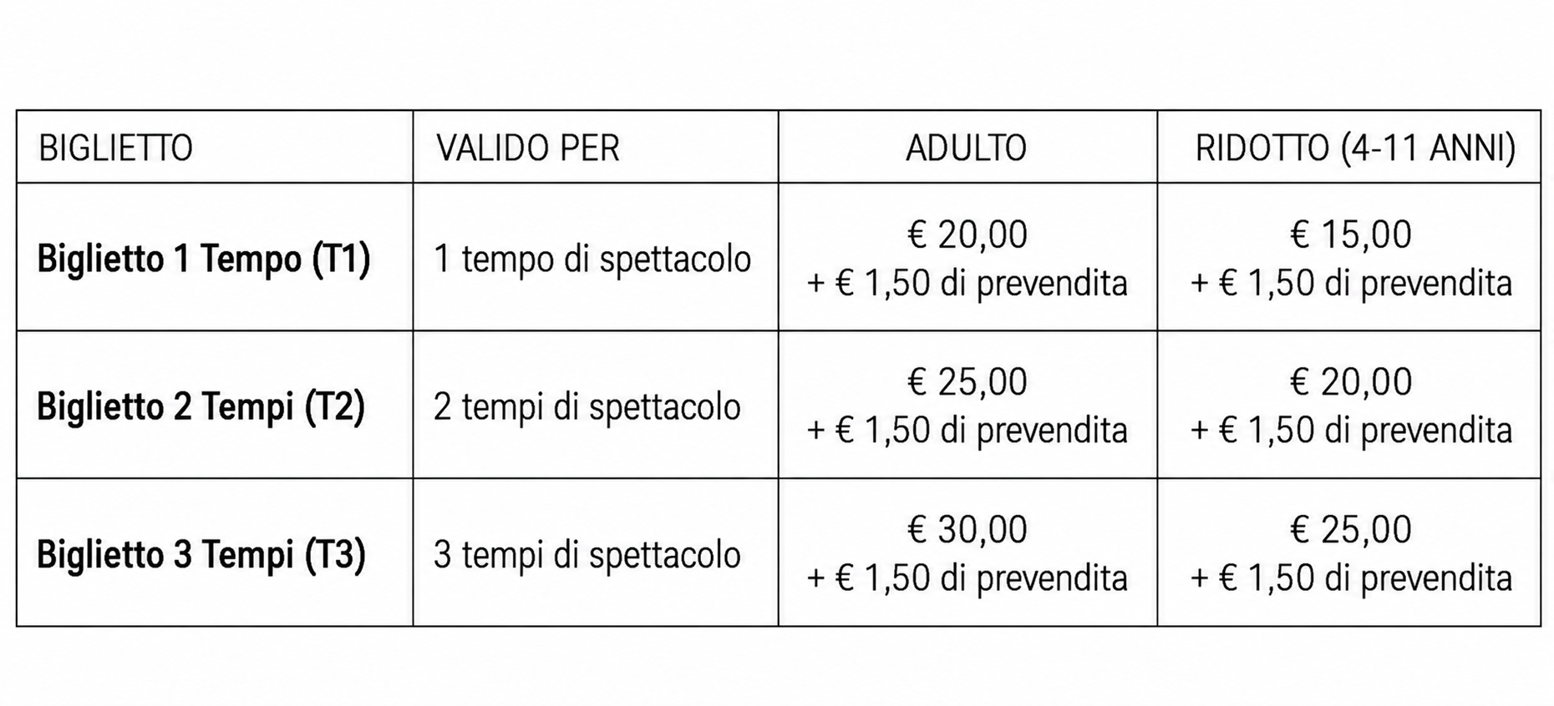

Tutti i biglietti sono nominativi e consentono l'accesso esclusivamente alla persona indicata al momento dell'acquisto.

Per l'accesso all'evento potrà essere richiesto un documento di identità valido. Il nominativo riportato sul biglietto dovrà corrispondere a quello del documento esibito; in caso contrario, il titolo di accesso non potrà essere utilizzato.

Acquisto online

Tutti i biglietti saranno disponibili esclusivamente online sul sito talentfordance.it a partire da circa 5 giorni prima dell'evento.

La data esatta di apertura delle vendite sarà comunicata direttamente alle scuole.

PREMI:

1°, 2°,3°Classificato:

- COPPA / MEDAGLIE
- Borse di Studio per weekend formativi
- Borse di studio per Stage Formativi Estivi

Attestati: Attestati di partecipazione per ogni scuola.

